附件2

重庆市沙坪坝区曙光幼儿园地址及停车信息

**曙光幼儿园地址**：重庆市沙坪坝区山洞街道平正村36号

**定位图**

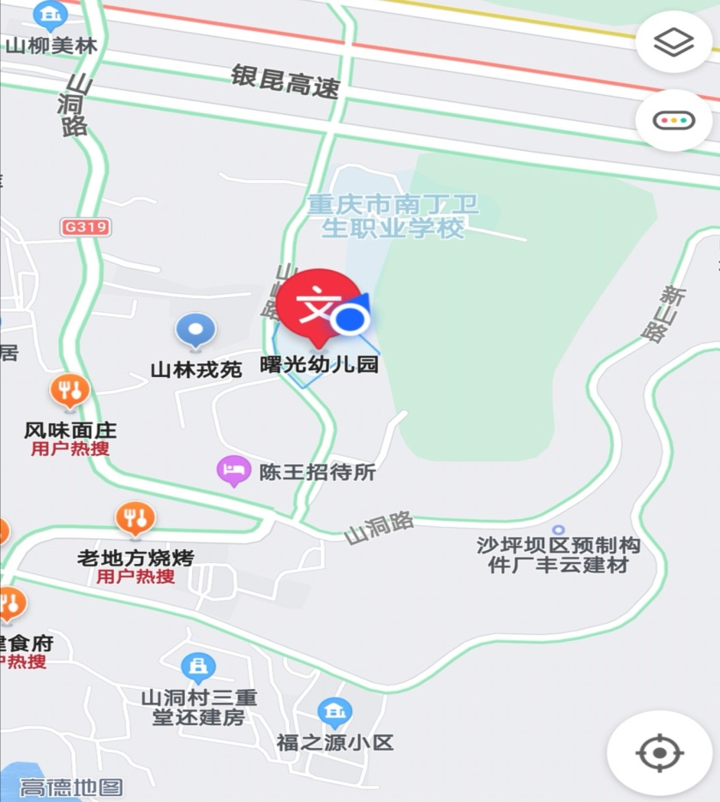

**曙光幼儿园外停车位：**

1.山林戎苑（从曙光幼儿园对面小巷道进入车库）空余车库约40个，停车费10元。

2.曙光幼儿园外红绿灯旁露天停车场，空余车库约20个，按小时计费。